BREVET BLANC n°2

HISTOIRE – GEOGRAPHIE – EDUCATION CIVIQUE

Durée : 2 heures
Cette épreuve comporte trois parties

Première partie : Histoire et Géographie

- Traiter au choix l’un des deux sujets suivants

Thema 1 : Deutschland und Berlin : Symbole des kalten Krieges (p.2)
Fragen (8 Punkte)
Argumentierter Aufsatz (10 Punkte)

Thema 2 : Die Vereinigten Staaten : eine Weltmacht (p.3)
Fragen (8 Punkte)
Argumentierter Aufsatz (10 Punkte)

Deuxième partie : Education civique

- Traiter le sujet suivant (p.4):

Le rôle du président de la République dans les institutions de la V° République.
Questions (4 points)
Paragraphe argumenté (8 points)

Troisième partie : repères chronologiques et spatiaux

- Rendre obligatoirement la feuille avec la copie (6 points)

4 points pour la maîtrise de la langue (orthographe et expression écrite)

PREMIERE PARTIE : HISTOIRE ET GEOGRAPHIE

Thema 1 : Deutschland und Berlin : Symbole des kalten Krieges.
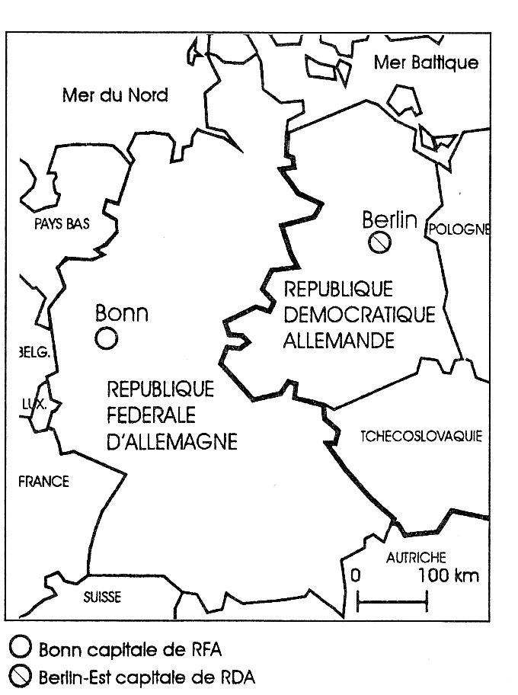
Dok.1 : die deutschen Staaten (1949)

Dok.2 : Rede von US-Präsident Kennedy in West Berlin (Juni 1963)

„Wenn es in der Welt Menschen geben sollte, die nicht verstehen oder nicht zu verstehen vorgeben, worum es heute in der Auseinandersetzung zwischen der freien Welt und dem Kommunismus geht, dann können wir ihnen nur sagen, sie sollen nach Berlin kommen.(...)
Wenn es in der Welt Menschen geben sollte, die nicht verstehen oder nicht zu verstehen vorgeben, worum es heute in der Auseinandersetzung zwischen der freien Welt und dem Kommunismus geht, dann können wir ihnen nur sagen, sie sollen nach Berlin kommen.(...)
Ein Leben in Freiheit ist nicht leicht, und die Demokratie ist nicht vollkommen. Aber wir hatten es nie nötig, eine Mauer aufzubauen, um unsere Leute bei uns zu halten und sie daran zu hindern, woanders hinzugehen.(...)
Die Mauer ist die stärkste Demonstration für das Versagen des kommunistischen Systems.(...)
Alle freien Menschen, wo immer sie leben mögen, sind Bürger dieser Stadt West-Berlin, und deshalb bin ich als freier Mann stolz darauf, sagen zu können: Ich bin ein Berliner."
Die Auseinandersetzung : la confrontation/ Das Versagen: la défaillance

DDR

BRD

Dok.3 : Karikatur von Plantu (Titelseite der Zeitung Le Monde, 11 November 1989)

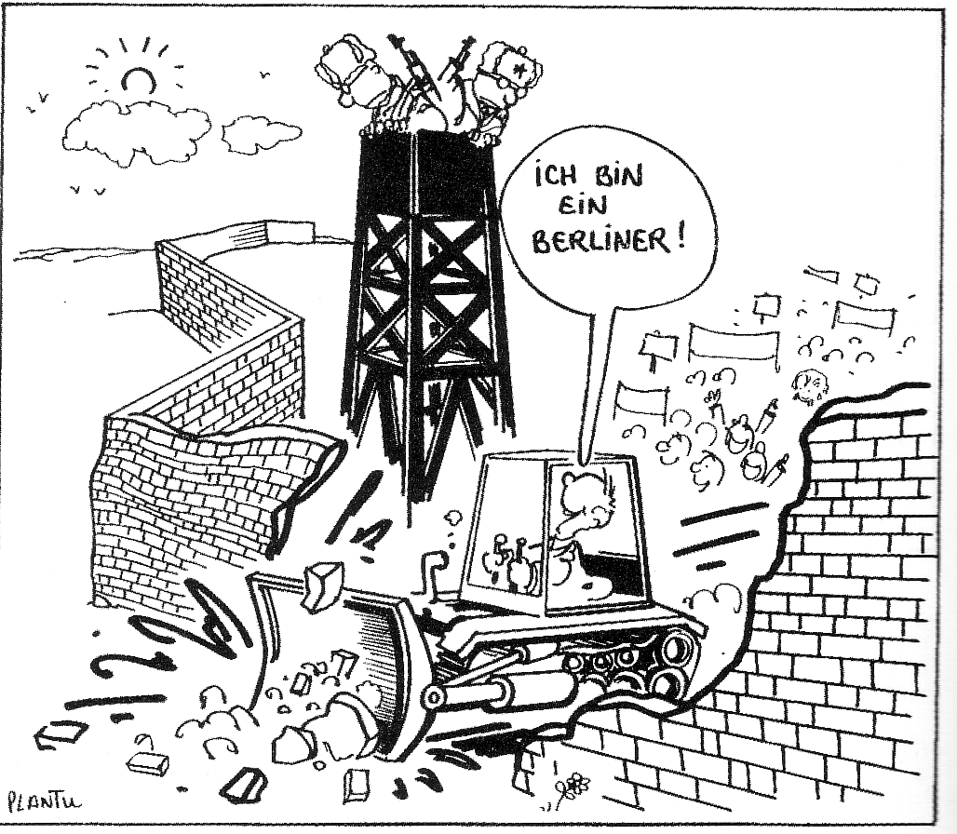
Fragen (8 Punkte):
Dok.1 :
- Nenne die deutschen Staaten. Zu welchem Block und zu welcher militärische Allianz gehören die deutschen Staaten ?
Dok.1 und 2 :
- Beschreibe die Besonderheit West-Berlins.
- Lese den unterstrichene Satz. Worauf spielt Kennedy an? Was ist es passiert? (anspielen auf= faire allusion à)
- Erkläre den Satz: „Ich bin ein Berliner“
Dok. 1 und 3 :
- Welches Ereignis wird mit dieser Karikatur erwähnt?
- Was war die Folge dieses Ereignisses für Deutschland?

Argumentierter Aufsatz (10 Punkte):
Anhand der aus den Dokumenten entnommenen Informationen und deinen Kenntnissen beweise, dass Deutschland und Berlin zwischen 1945 und 1989 zwei Symbole des kalten Krieges waren (etwa 20 Zeilen).

PREMIERE PARTIE : HISTOIRE ET GEOGRAPHIE
Thema 2 : Die Vereinigten Staaten : eine Weltmacht
Dok.1 : Die Investitionen der Vereinigten Staaten in der Mitte der neunziger Jahren (in Millionen Dollar)
Dok.2 : Die Vereinigten Staaten und die Golfstaaten
„Die Kontrolle des Welterdölmarkts ist für die USA seit 1945 von vitaler Bedeutung. Sie sind heute die größte Brennstoffkonsument der Welt. Mit 300 Millionen Einwohnern brauchen sie nahezu ein viertel der globalen Energieressourcen und mehr als ein Viertel der weltweit geförderten Erdöls.
2000 stammten 23.8 % der US-Erdöleinführen aus den Golfstaaten. Bis 2020 dürfte diese Anteil weiter zunehmen.
Die steigende Importsabhängigkeit macht die US-Wirtschaft anfällig für Preisschocks. Wegen der wachsenden Antiamerikanismus in den Golfstaaten müssen die USA ständig mit einer Unterbrechung der Lieferströme rechnen.(...)
Auf der einen Seite knüpfen sie zu den Golfstaaten ein Netz gegenseitiger Abhängigkeit, auf der anderen Seite suchen sie mit militärischer Gewalt die Entstehung feindlicher Regionalmächte zu verhindern, die das strategische Gleichgewicht und die Ölzufuhren bedrohen könnten.“
Aus Atlas der Globalisierung, Le Monde diplomatique, Seite 96/96

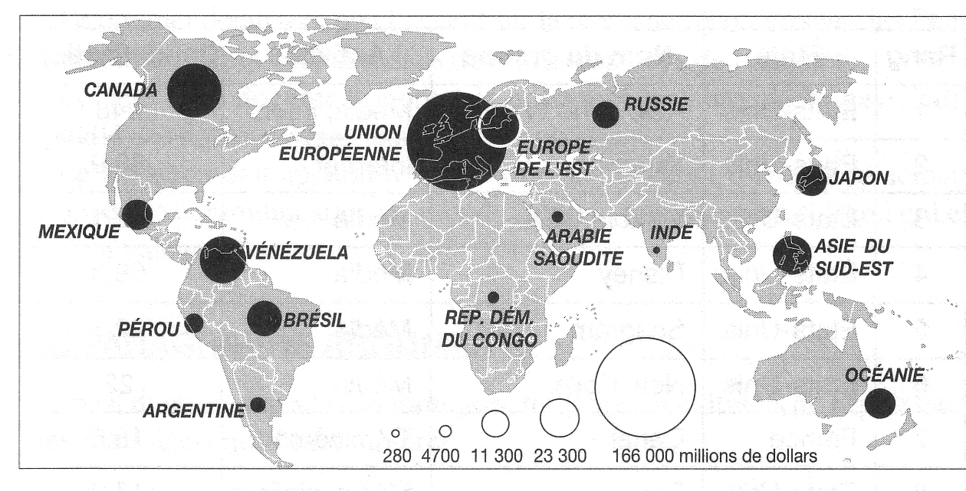

Dok.3 : die wichtigsten Medienfirmen der Welt
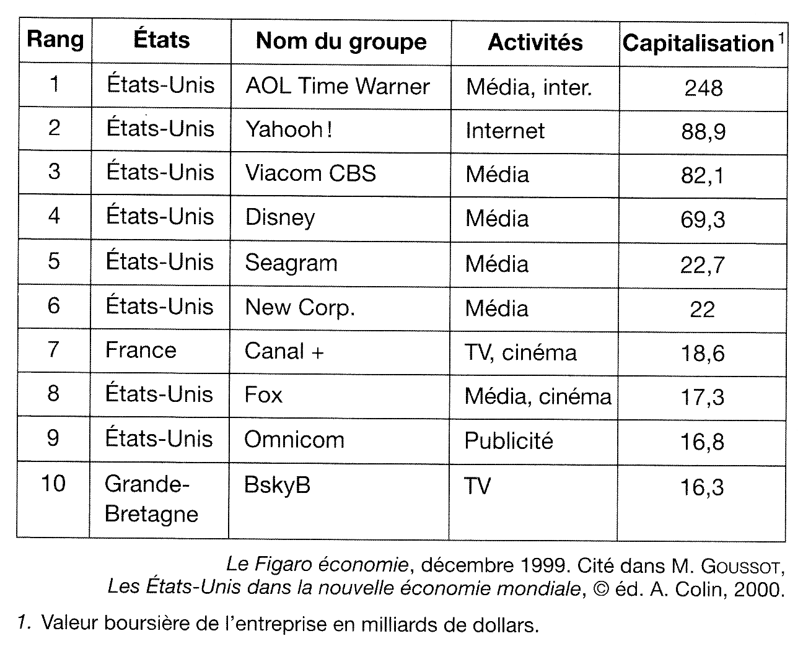

Fragen (8 Punkte):
- In welchen Staaten oder Regionen der Welt investieren die amerikanischen Firmen? (Dok.1)
- Warum sind die Golfstaaten für die Vereinigten Staaten von großer Bedeutung? Warum brauchen sie eine weltweite militärische Macht?
- Welche Elemente der amerikanischen Macht werden in den Dokumenten 1, 2 und 3 erwähnt?

Argumentierter Aufsatz (10 Punkte):
Anhand der aus den Dokumenten entnommenen Informationen und deinen Kenntnissen beweise, dass die Vereinigten Staaten eine Weltmacht sind (etwa 20 Zeilen).

Deuxième partie : Education civique
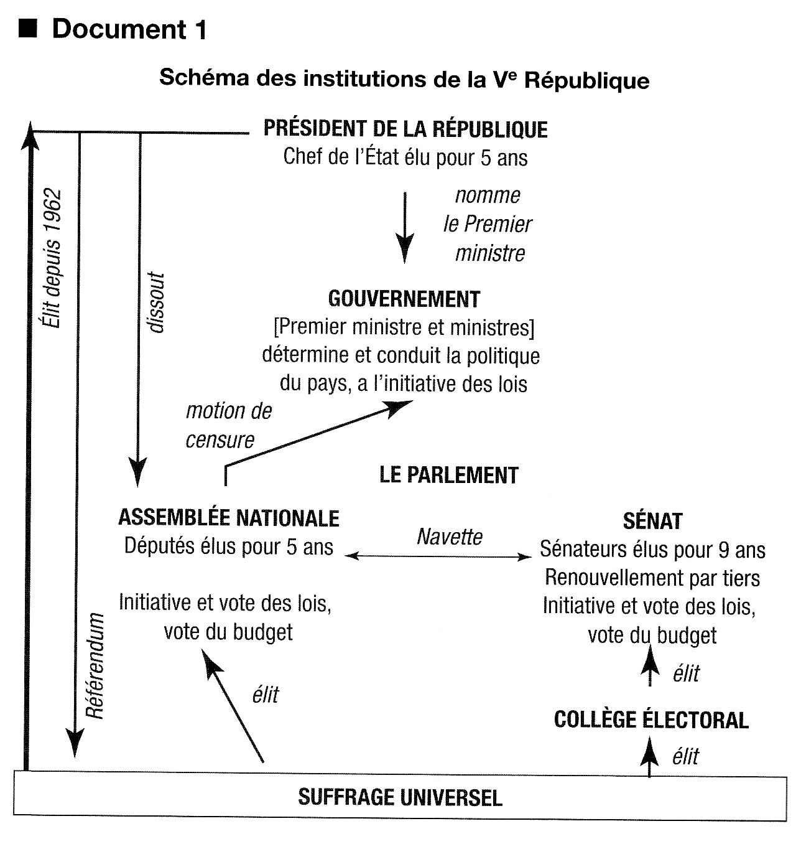
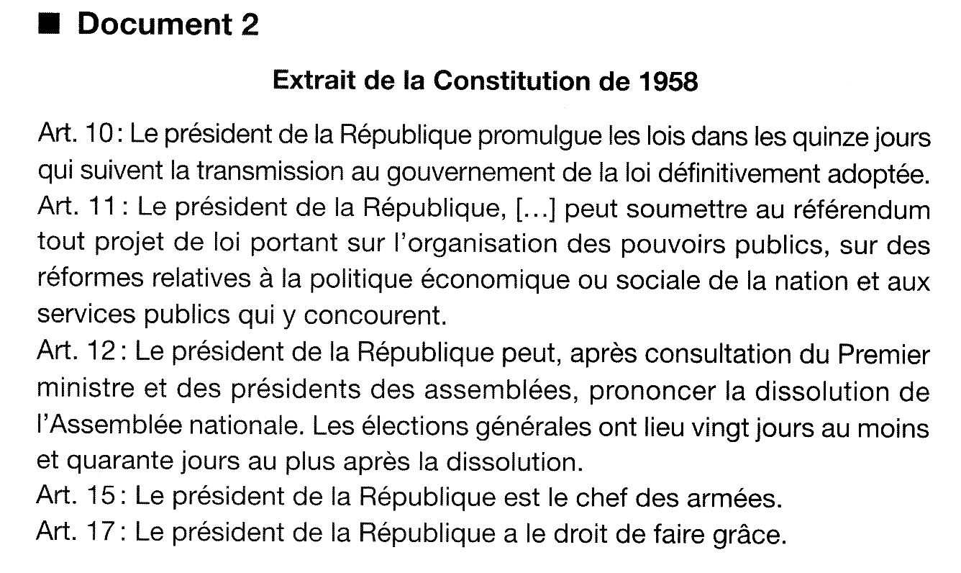

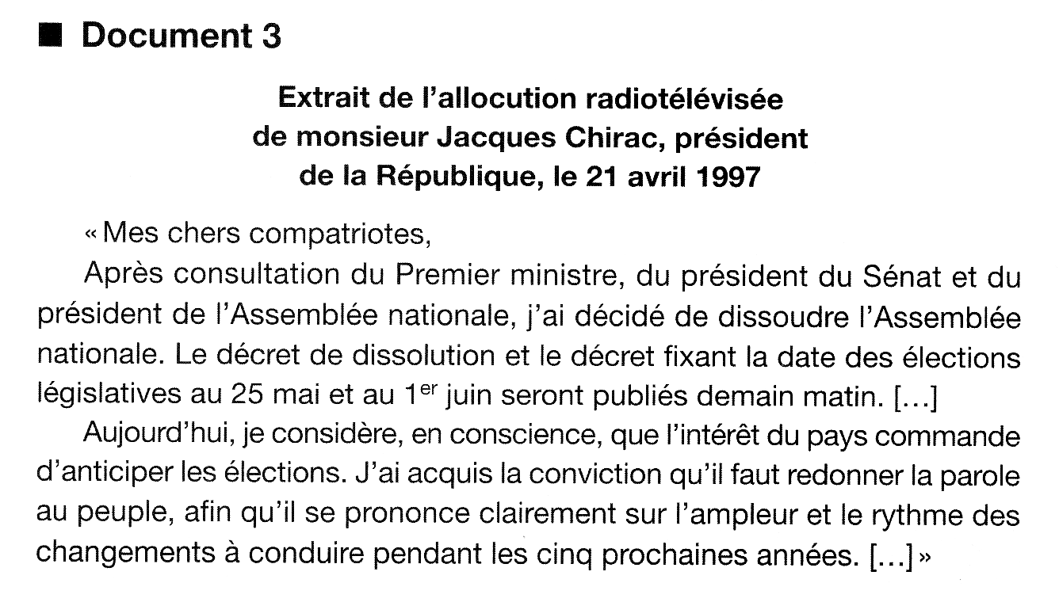

Questions (4 points):
- Doc.1 : Comment le président d’une part, et le Premier ministre d’autre part, accèdent-ils à leur fonction ?
- Doc.2 : Relevez deux pouvoirs du président en rapport avec la loi
- Doc.2 : Quels sont ses pouvoirs dans les domaines militaire et judiciaire ?
- Documents 2 et 3 : Quelle décision prend Jacques Chirac en 1997 ? Quel article de la Constitution lui en donne le pouvoir ?

Paragraphe argumenté (8 points)
A l’aide des informations tirées des documents et de vos connaissances personnelles, rédigez un paragraphe argumenté d’une quinzaine de lignes montrant le rôle du président de la république dans les institutions de la V° République.

Troisième partie : repères chronologiques et spatiaux
